Муниципальное бюджетное общеобразовательное учреждение «Лицей №1»

Физическая газета
«Футбол и физика»
Материалы для оформления стенда в кабинете физики

Руднева Елена Николаевна,
учитель физики

Тула, 2014

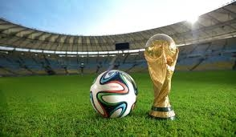
Футбол - наука или чудеса?

О футболе пишут в научных диссертациях экономисты, физики, психологи, статистики. Пишут, но остаются беспомощными…

В последние годы мы стали свидетелями научно-технической революции в мире футбола. Достижения науки видны уже в проектировании мячей (они стали более округлыми и защищенными от деформации, перестали впитывать воду, а в связи с этим увеличиваться в весе), маек (они «дышат», лучше выдерживают свойственное этому виду спорта натяжение, иногда фактура ткани призвана ослабить хватку соперника) и обуви. Появляется форма, снабженная датчиками, которые измеряют пульс футболиста. В ходе встречи каждое движение спортсмена анализируют камеры и GPS-датчики, чтобы зафиксировать, сколько он пробежал километров, сделал передач, нанес ударов и т.д. Некоторые клубы используют программы, которые позволяют анализировать события на поле уже в ходе матча. Впервые на первенстве планеты Бразилии применили систему автоматического определения гола. Ее основа-14 камер, которые позволяют зафиксировать гол (раньше это делал судья: например, споры о том, действительно ли в финале чемпионата 1966 года Англия забила гол Германии, не утихают до сих пор). Разрешили арбитрам пользоваться для анализа спорных ситуаций видеоповторами.
К этому добавляется медицинское обслуживание и система питания. Сейчас медицинские штабы клубов состоят из высококвалифицированных работников, туда входят остеопаты, специалисты по акупунктуре, психиатры и даже… терапевты сна, которые помогают спортсменам как можно лучше расслабиться. Многие тренеры исключили из рациона футболистов сахар или заставляли их есть протертое овощное пюре, всё — во имя научной подготовки
По материалам сайта http://www.express.am/article/21_1065/view/futbol-nauka-ili-chudesa.html
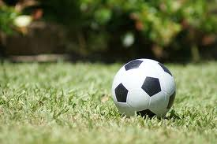
Польза от футбола
Научно доказано датскими учеными, что футбол весьма полезен и благотворно влияет как в целом на организм, так и на лечение его отдельных болезней, которые связаны с образом жизни человека

Польза от игры в football (от англ. слов - нога и мяч) была изучена с помощью 50 различных исследований на территории семи стран. Более трех лет велись наблюдения о влиянии занятий футболом, бегом, последствий отсутствия физических нагрузок для здоровья человека.
В исследовании участвовали люди в возрасте от 9 и до 77 лет. Ученые сами были удивлены результату, но бег оказался менее полезен, чем занятие футболом, и не только для мужчин, как оказалось - он хорошо влияет и на здоровье прекрасной половины человечества. Британские же ученые своими исследованиями доказали пользу просмотра футбольных матчей для здоровья мужчин, ведь это позволяет выплеснуть хорошую порцию эмоций, происходит выброс адреналина в кровь и повышается уровень тестостерона, что благотворно влияет на организм.
Еще одним преимуществом для игроков футбола является их высокий уровень социализации, ведь у них хорошо развито именно командное мышление, которое оказывает благоприятное влияние на их жизнь в целом. Ко всему прочему, игра в футбол отлично снимает стресс и напряжение. Специалисты заметили, что футболисты легко идут на контакт и им очень легко найти общий язык с окружающими людьми. Футбольные матчи являются сближающим фактором даже для самой обычной семьи, поскольку совместный поход на его просмотр - сплачивает не только его членов, но и людей, с которыми вы мало знакомы.
По материалам сайта http://xvatit.com/club/group/159/blog/1352/

Мнение из Интернета. Раньше физике в спорте уделялось больше внимания. Был вступительный экзамен по физике, нынче отменен. Сейчас больше интересуются химией - допингами.
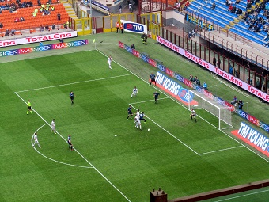
Фрактальная физика футбола
Мало кто из многомиллионной армии футбольных фанатов представляет себе, что эта игра подчиняется строгим законам физики

Какие бы спонтанные решения не принимали футболисты, они подчиняются определенным правилам, постоянно меняя свою позицию относительно других игроков, мяча и ворот.
Группа японских ученых проанализировала динамику мяча и местоположения всех игроков во время целого матча. Оказывается, сложные перемещения мяча и передней линии определяются одним простым правилом.
Авторы статьи рассмотрели два матча – четвертьфинальный в чемпионате мира 2008 года и обычную игру японской лиги 2011 года. С помощью цифровой видеокамеры они записали временные флуктуации в позициях всех игроков и мяча.
Анализ временных рядов движений мяча относительно перемещений игроков на передней линии показал фрактальную природу этой динамики. Следовательно, движение мяча/передней линии в любой момент матча оказывает сильное влияние на последующие действия. Причиной этого является так называемый «эффект памяти», связанный с фрактальной природой футбола.
Что это конкретно означает? То, что время владения мячом у каждой команды составляет максимум 30 секунд – у игроков есть полминуты на свои действия, до того, как у второй команды появится шанс получить мяч назад.

Фракта́л (лат. fractus — дроблёный, сломанный, разбитый) — математическое множество, обладающее свойством самоподобия, то есть однородности в различных шкалах измерения (любая часть фрактала подобна всему множеству целиком). В физике фракталы естественным образом возникают при моделировании нелинейных процессов, таких как турбулентное течение жидкости, сложные процессы диффузии-адсорбции, пламя, облака и т. п. Фракталы используются при моделировании пористых материалов, например, в нефтехимии.
По материалам сайта http://nauka21vek.ru/archives/57945
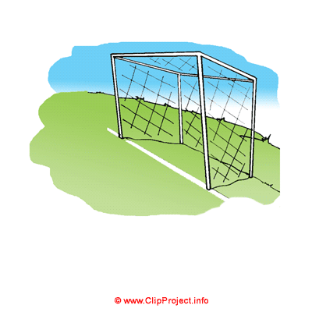
Квантовая теория на футбольном поле
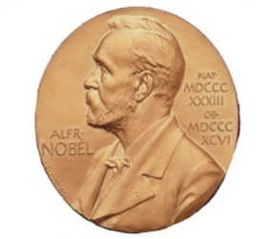
Среди ученых больше других увлекались этой игрой физики. Достаточно упомянуть таких корифеев науки, как Ф. Астон и Э. Резерфорд, Н. Бор и Ф. Жолио-Кюри. Все они - нобелевские лауреаты.
Почему среди ученых футбол больше всего привлекал внимание именно физиков? Прежде всего потому, что для этой игры нужно иметь высокую быстроту реакции и мышления.
Нильс Хе́нрик Дави́д Бор (1885 —1962,) — датский физик-теоретик.
С молодых лет Нильс, как и его брат Харальд, показали незаурядные способности к учебе, в частности к математике и физике. Но было у них и другое увлечение. Братья Бор в начале ХХ века выступали в составе футбольного клуба «Академик Болдклуб». Нильс Бор был голкипером, а Харальд - полузащитником.
О футбольной карьере Нильса известно не очень много. Вратарем он был, пожалуй, не очень выдающимся. А скорее наоборот - весьма медлительным. О чём свидетельствует и шутливое высказывание Харальда: «Нильс, конечно, играл прекрасно, но частенько запаздывал выйти из ворот». В официальных матчах он точно не играл и в заявку сборной на Олимпийские игры не попадал, о чём иногда может быть написано в разных статьях.
А вот одна из забавных легенд о Нильсе Боре. Мол, во время матчей вратарь не столько следил за перипетиями матча, сколько думал о физике, а мысли свои записывал…на штанге ворот! Так что квантовая теория вполне могла зародиться на футбольном поле! Конечно же, в науке у Нильса Бора намного большие успехи. Он создатель первой квантовой теории атома, внес значительный вклад в развитие теории атомного ядра и ядерных реакций. В 1922 году получил Нобелевскую премию

По материалам сайта http://fannet.org/players/nils-bor/biography-8813

Как делают футбольные мячи?
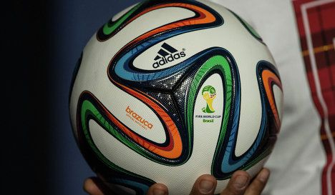
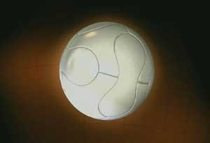
Как создается самый совершенный футбольный мяч для важнейших в мире состязаний?
Большинство думает, что это всего лишь круглый шар, наполненный воздухом, однако, не все так просто.

Чтобы разработать и протестировать новую конструкцию, необходимо создать ряд тестовых процедур и новые аппараты с необычными функциями.
Первая трудность – сделать мяч, способный лететь с максимальной скоростью. Обычный футболист посылает мяч ударом, сообщающим ему скорость до 110 км/ч. Чтобы мяч сохранил эту скорость, форма должна быть идеально сферической, дабы уменьшить сопротивление воздуха. Проблема с традиционным кожаным такова, что он теряет форму. Чтобы решить эту проблему, разработчики создали новую конструкцию внешней обшивки их отдельных панелей. Это не только делает поверхность мяча ровной, но и увеличивает срок службы. В отличие от классической формы пятигранника, в этом мяче сегменты в форме пропеллера перехлестываются между собой, сводя на нет прямые линии и делая его гладкой. Внутри мяч имеет два слоя: внутреннюю обшивку из полиэстера и латексную основу, сохраняющую его форму во время игры.
Следующая задача – сделать мяч абсолютно водонепроницаемым. Мячи быстро впитывают воду, набирая до полвины веса. Любой футболист знает: мокрый мяч далеко не летит, не отскакивает и не закручивается. «Ахиллесова пята» старых мячей заключается в швах обшивки. Эти швы со временем стираются и начинают пропускать воду. Было решено вообще избавиться от швов, используя для сегментов современную технологию термоскрепления.
Для подкрутки мяча нужно хорошее с ним сцепление ботинка. Поэтому предусмотрен верхний слой с повышенным сцеплением из синтетической кожи.
http://interesnik.com/kak-delayut-futbolnye-myachi/
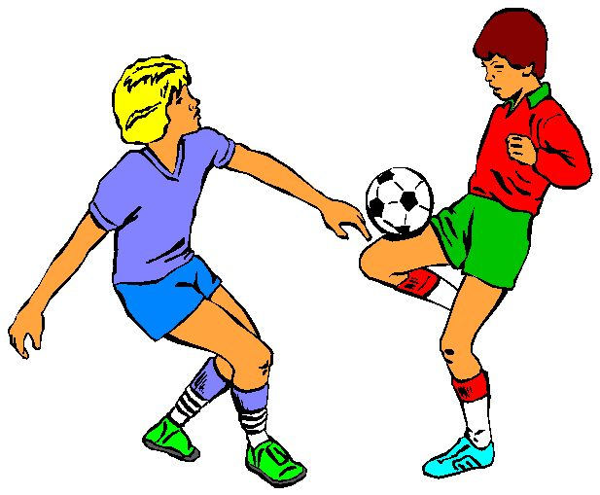
Футбол в задачах
Петя тратит 1/3 своего времени на игру в футбол, 1/5 — на учебу в школе, 1/6 — на просмотр кинофильмов, 1/70 — на решение олимпиадных задач, и 1/3 — на сон. Можно ли так жить?

- «Футбол в сильный ветер» (ХХХVIII Всероссийская олимпиада школьников по физике, 11 класс).
Футболист бьет по мячу массой m, сообщая ему начальную скорость, равную ʋ₁ и направленную под углом α к горизонту навстречу ветру, дующему вдоль поверхности земли. Описав некоторую траекторию, мяч вернулся в исходную точку со скоростью ʋ₂ . Под каким углом β мяч упал на землю? Чему равна скорость u ветра? Какое время t мяч находился в полете? Силу сопротивления воздуха принять пропорциональной скорости мяча относительно воздуха: Fc = -kv_{отн}, где k - известная величина
- Какую наименьшую начальную скорость должен получить при ударе футбольный мяч, чтобы перелететь через стенку из игроков высотой Н, находящуюся на расстоянии s?
- Накачивая футбольный мяч, который первоначально был пустым, мальчик сделал N качаний насосом. Какое давление P установилось в мяче после того, как температура воздуха в нем сравнялась с температурой окружающей среды? Объем мяча V, объем воздухозаборной камеры насоса V_{о}, а атмосферное давление P_{о}.
- Два футболиста бегут навстречу друг другу по одной прямой, скорости их все время одинаковы и равны 5 м/с. Судья в любой момент времени благоразумно держится поодаль - на расстоянии ровно 30 м от футболиста в красной форме и на расстоянии 40 м от футболиста в синей форме. Найдите ускорение судьи в тот момент, когда расстояние между футболистами составляет 50 м.
- Футболист ударил по покоившемуся мячу. Скорость ноги во время удара практически постоянна и равна ʋ_{ф}. Найдите величину стартовой скорости мяча.
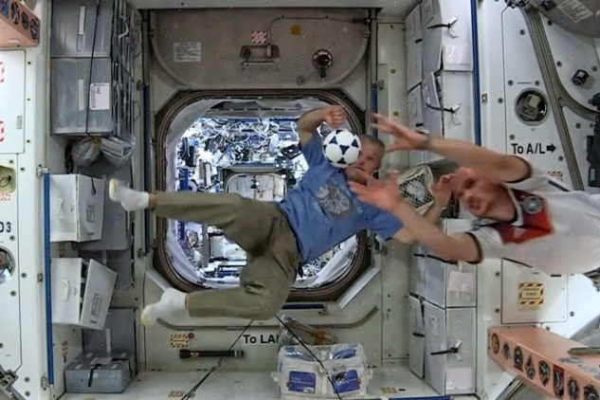
Астронавты в космосе сыграли в футбол
Члены экипажа Международной космической станции сыграли в футбол в преддверии начала чемпионата мира по футболу в Бразилии.
На Международной космической станции собрали футбольную команду и накануне начала чемпионата мира в Бразилии поздравили всех болельщиков. Астронавт из Германии Александр Херст и американцы Рейд Вайсман и Стив Свонсон сыграли в космический футбол на борту МКС.
А теперь твоя игра….
«Облако космонавтов» (фантазия с физическим смыслом).
Большое число космонавтов образуют в открытом космосе «облако космонавтов». Первоначально каждый из них имеет при себе футбольный мяч. С какого-то момента времени космонавты начинают перебрасываться друг с другом этими мячами (при этом ни один мяч не теряется). Опишите эволюцию «облака космонавтов». Не желая ограничивать вашей фантазии, предоставляем вам самим выбор начальных условий, правил переброски мячей и других параметров «облака». Важно только следующее: выбор модели должен быть логически обоснован; выводы должны быть подкреплены количественными оценками; количество описанных вами вариантов не должно быть более двух.
(XII Турнир юных физиков , Квант: №8 за 1989, с. 77)

«Время удара мяча»
Оцените время удара о стенку хорошо надутого футбольного мяча. (Квант: №3 за 1973, с. 21)
« Гол!»
Каково максимальное давление в футбольном мяче при ударе? (V Московский турнир юных физиков, Квант: №10 за 1983, с. 59)
http://ipress.ua/ru/video/astronavti_v_kosmose_sigraly_v_futbol_69375.html

«Сухой лист» и закон Бернулли
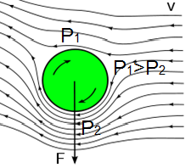
Вряд ли Бернулли, швейцарский физик и математик, когда-нибудь играл в футбол. И скорее всего не все футболисты (да и другие спортсмены, играющие с мячом) слышали об этом человеке. Но, тем не менее, кое-что их связывает.
Один из стандартных игровых эпизодов в футболе – розыгрыш мяча с линии ворот, с угла футбольного поля. При определенных условиях и навыках футболист может так пробить угловой, что мяч аккуратно, как бы сбоку залетит в створ ворот. Такой удар известен под названием «сухой лист». Подобные голы в свое время забивали лишь немногие высококлассные футболисты, один из них - мастер спорта СССР Валерий Васильевич Лобановский.
Первое объяснение боковому отклонению вращающегося предмета было дано Густавом Магнусом в 1852 году. Магнус вообще-то пытался определить, почему гильзы и пули отклоняются от траектории при вращении, однако его объяснение в равной степени распространяется и на мячи.
Рассмотрим мяч, который вращается вокруг оси, перпендикулярной потоку воздуха вокруг мяча. Воздух движется быстрее относительно центра мяча, когда внешняя часть мяча движется в том же направлении, что воздушный поток. Это снижает давление в соответствии с принципом Бернулли. На другой стороне происходит противоположный эффект. Возникающий дисбаланс сил заставляет мяч отклоняться. Такое боковое отклонение летящего мяча получило название эффекта Магнуса.
Можно рассчитать силы, действующие во время хорошо выполненного штрафного удара. Предположим, что скорость мяча составляет 25-30 м/с, а скорость вращения - 8-10 об/с. Тогда подъемная сила оказывается равной примерно 3,5 Н. Поскольку масса мяча должна быть равной 410-450 г, его ускорение составляет 8 м/с². А так как мяч за секунду пролетит 30 метров, то подъемная сила может заставить его отклониться на целых 4 м от обычной прямой линии – вполне достаточно, чтобы вратарю стало не по себе!
http://www.moluch.ru/archive/49/6285/, http://www.reshyu.ru/stat/stat21.html

ФИФА уже сказала, что футбол и спорт вообще вне политики, и я думаю, что это единственный правильный подход

В.В. Путин
Из выступления на Всероссийском молодежном форуме "Селигер-2014"

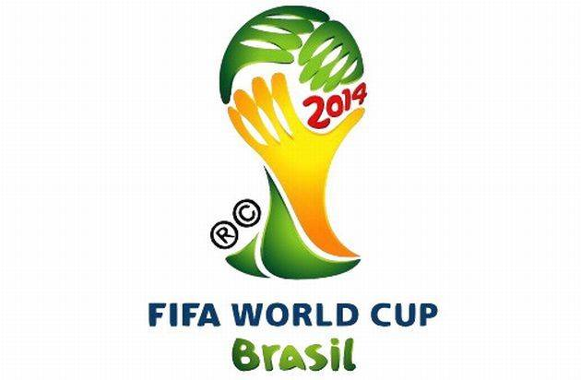

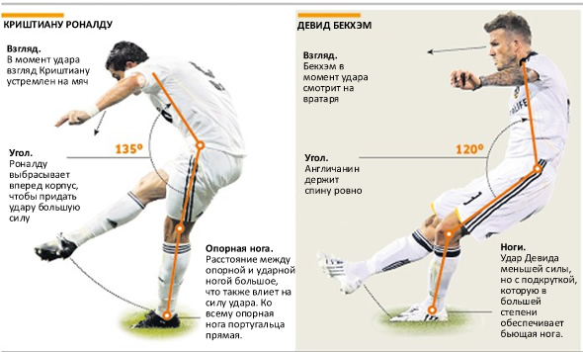
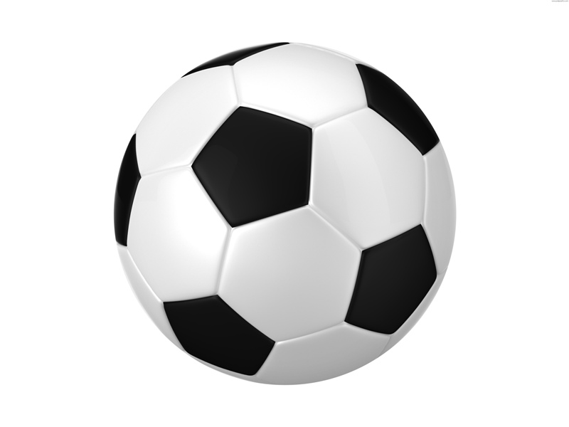

Источники

http://real-madrid.ru/Uploads/mcu_1260394328530ronaldobecksampl09i590.jpg
http://www.zastavki.com/pictures/originals/2013/_FIFA_World_Cup_2014_Brazil_043767_.jpg
http://www.onsecrethunt.com/wallpaper/wp-content/uploads/2013/07/2018-FIFA-World-Cup.png
http://www.xtec.cat/~mmusson3/futbol.gif
http://www.atcce.com/files/articles/smallpic/7505-small-pic.jpg
http://www.ph-ludwigsburg.de/html/2b-frnz-s-01/overmann/baf4/Cameroun/Bilder/lebut.gif
http://www.polit.ru/media/photolib/2013/10/03/thumbs/ps_Nobel_Prize.jpg.0x450_q85_crop_cropsize-600x450.jpg
РИА Новости http://ria.ru/politics/20140829/1021869087.html#ixzz3BzrinsFA
http://deeplyrics.ru/citaty-pro-futbol/5

Примечание
Внешний вид газеты представлен на слайде 2 презентации.

И
ФУТБОЛ
ФИЗИКА

